# hadoop3.0.0安装和配置

# 安装环境

硬件：虚拟机

操作系统：Centos 7 64位

IP：192.168.0.101

主机名：dbp

JDK：jdk-8u144-linux-x64.tar.gz

Hadoop：hadoop-3.0.0-beta1.tar.gz

# 关闭防火墙并配置主机名

[root@dbp]#systemctl stop firewalld #临时关闭防火墙

[root@dbp]#systemctl disable firewalld #关闭防火墙开机自启动

[root@dbp]#hostnamectl set-hostname dbp

同时修改/etc/hosts和/etc/sysconfig/network配置信息

# 配置SSH无密码登陆

[root@dbp]# ssh-keygen -t rsa #直接回车

[root@dbp]# ll ~/.ssh

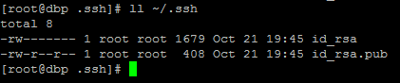

[root@dbp .ssh]# cp id_rsa.pub authorized_keys 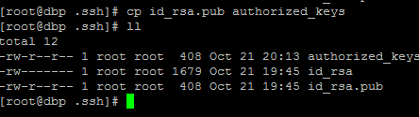

[root@dbp .ssh]# ssh localhost #验证不需要输入密码即可登录

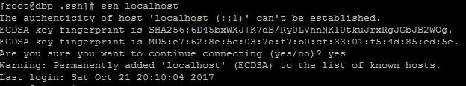

# 安装JDK

1、准备jdk到指定目录



2、解压

[root@dbp software]# tar –xzvf jdk-8u144-linux-x64.tar.gz

[root@dbp software]# mv jdk1.8.0_144 /usr/local/jdk #重命名

4、设置环境变量

[root@dbp software]# vim ~/.bash_profile

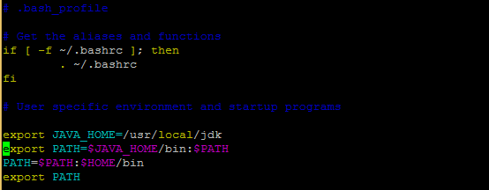

5、使环境变量生效并验证

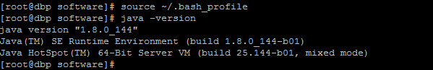

# 安装Hadoop3.0.0

1. 准备hadoop到指定目录



1. 解压

[root@dbp software]# tar -xzvf hadoop-3.0.0-beta1.tar.gz

[root@dbp software]# mv hadoop-3.0.0-beta1 /usr/local/hadoop #重命名

1. 设置环境变量

[root@dbp hadoop]# vim ~/.bash_profile

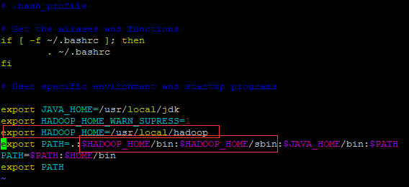

4、使配置文件生效并验证

[root@dbp hadoop]# source ~/.bash_profile

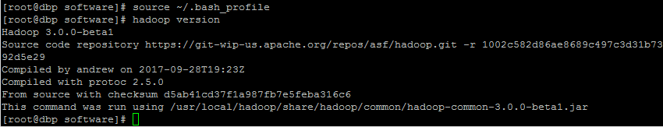5、Hadoop配置

进入$HADOOP_HOME/etc/hadoop和$HADOOP_HOME/sbin目录，配置如下文件：

hadoop-env.sh

core-site.xml

hdfs-site.xml

mapred-site.xml

yarn-site.xml

start-dfs.sh

start-yarn.sh

1）配置hadoop-env.sh

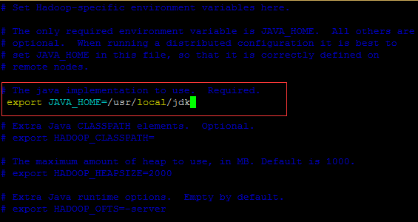

2）配置core-site.xml

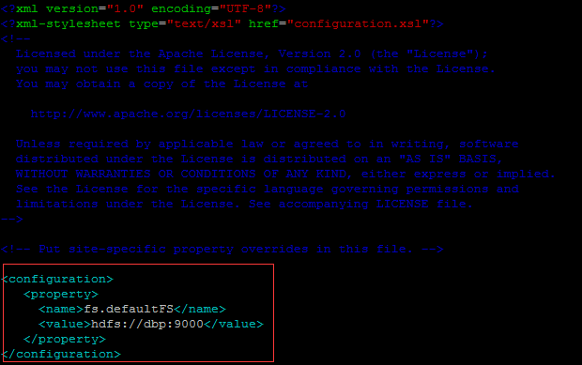

3）配置hdfs-site.xml

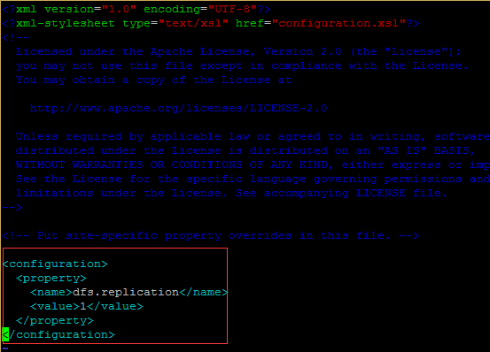

4）配置mapred-site.xml

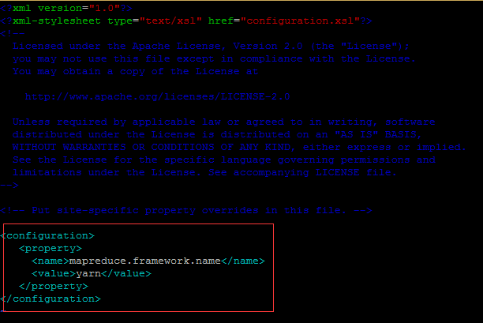

5）配置yarn-site.xml

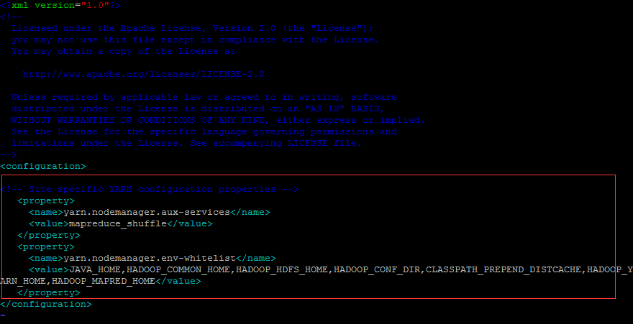

6）配置start-dfs.sh

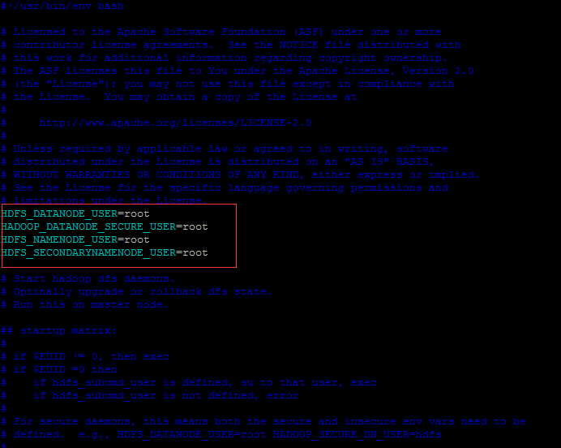

6）配置start-yarn.sh

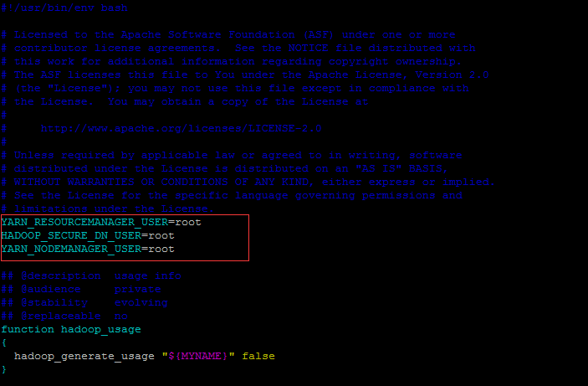

4、Hadoop启动

1）格式化namenode

[root@dbp conf]# hadoop namenode -format

2）启动NameNode 和 DataNode 守护进程

[root@dbp hadoop]# start-all.sh

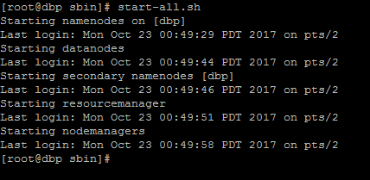

5、启动验证

1）执行jps命令，有如下进程，说明Hadoop正常启动

[root@dbp hadoop]# jps

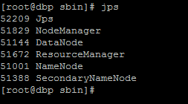

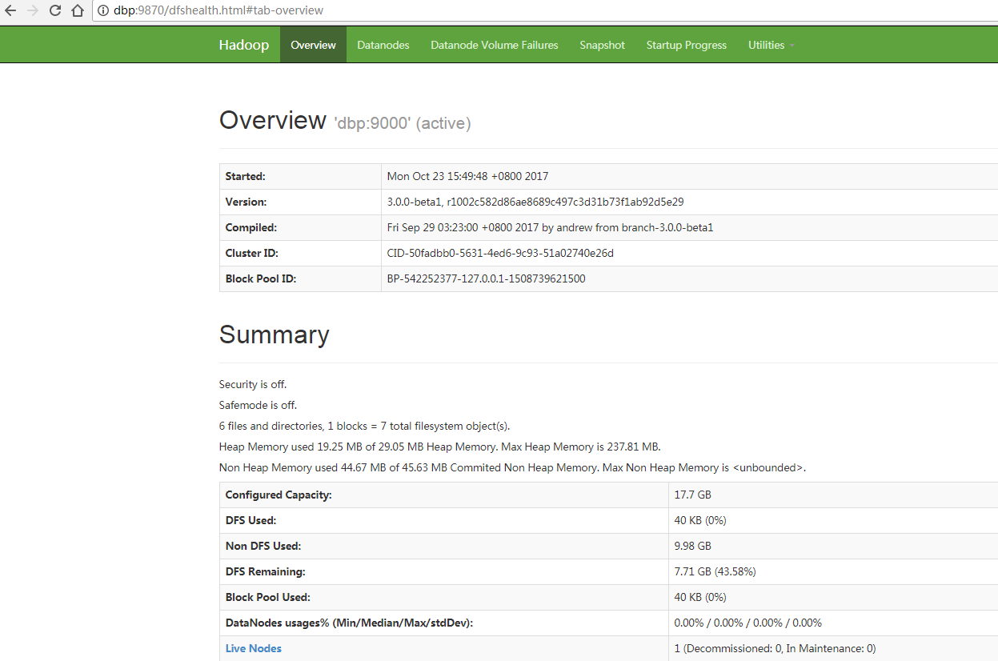

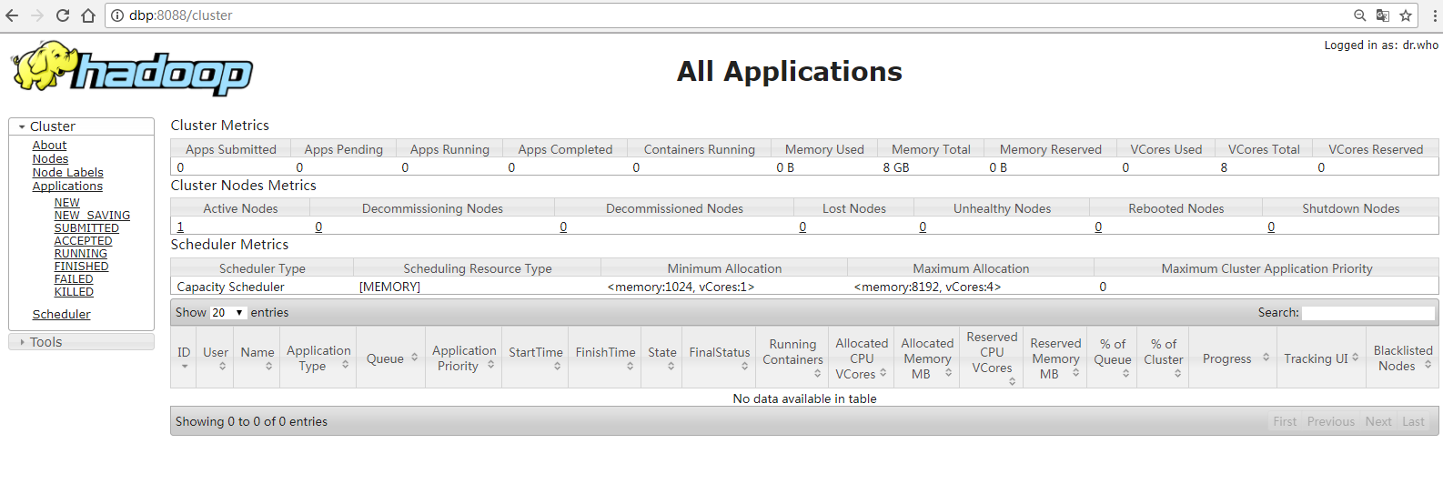

# 注意：

**NameNode进程没有配置成功：**

1. 没有格式化
2. 配置文件主机名信息是否正确
3. hostname与ip没有绑定
4. SSH的免密码登陆没有配置成功